|  |  |
| --- | --- |
|  | |
| МИНИСТЕРСТВО НАУКИ И ВЫСШЕГО ОБРАЗОВАНИЯ РОССИЙСКОЙ ФЕДЕРАЦИИ | |
| Федеральное государственное автономное образовательное учреждение высшего образования | |
| **«Дальневосточный федеральный университет» (ДВФУ)** | |
| **Институт математики и компьютерных технологий** | |
| **Департамент информационных и компьютерных систем** | |
| **ОТЧЁТ** | |
| по лабораторной работе №5  «Примеры плохого и хорошего интерфейса» | |
| по дисциплине « Разработка пользовательского интерфейса» | |
| Направление «Прикладная информатика в экономике» | |
|  | |
|  | Выполнил студент группы Б9121–09.03.03пиэ/2  ________________В. Ю. Туровец |
| Проверил старший преподаватель  __________________ Г. Л. Березкина  _______________________________  оценка |
| Г. Владивосток  2023г. | |

**Цель работы**

Привести примеры плохих и хороших интерфейсов и объяснить почему.

**Letterboxd**

Первым примером плохого, пусть и не слишком, интерфейса является сайт для поиска и оценки фильмов Letterboxd. На скриншоте ниже, где представлена главная страница, видно насколько перегружен веб-сайт, разные цвета отвлекают от чтения. Так, например, видно 4 рекламы платной подписки которая и должна избавлять от рекламы, а также просто быть способом поддержать владельцев сайта финансово. Сам сайт не предлагает простой навигации, поскольку одинаково названные кнопки могут вести в разные разделы сайта.

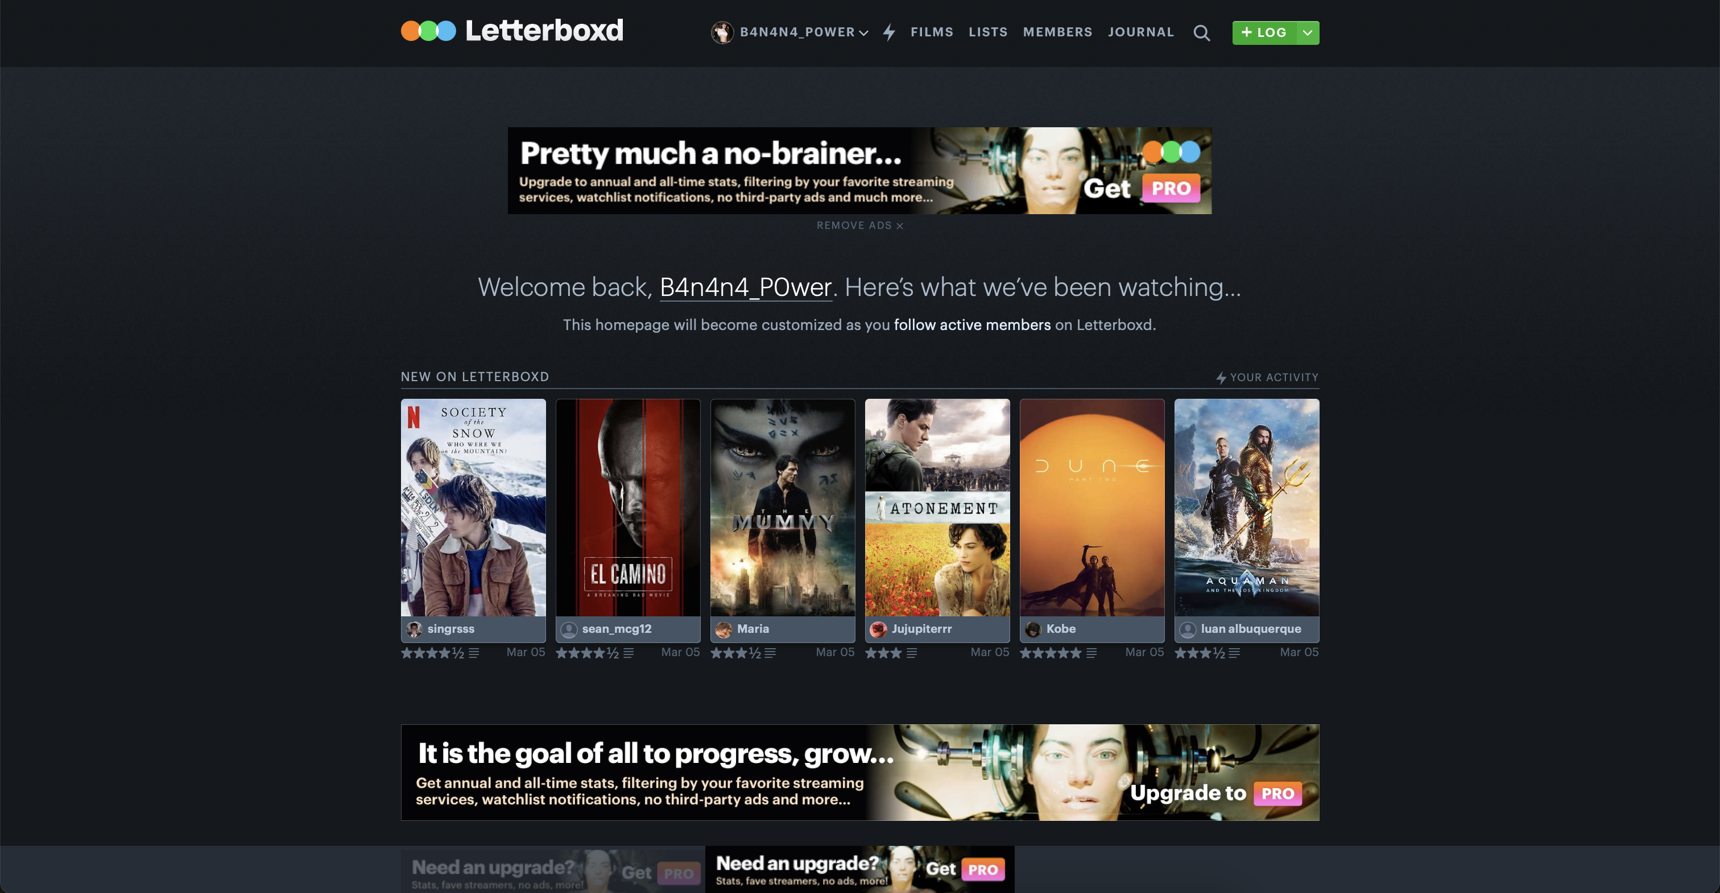

Рисунок 1 – Главная страница Letterboxd

**Blackboard**

Примером плохо интерфейса является веб-сайт Blackboard. Сайт перегружен ненужной информацией, которая мешает его лаконичному восприятию, сама информация представлена в хаотичном порядке, из-за чего глаз не понимает откуда нужно начинать чтение. Задним фоном является какая-то текстура, а не простой однородный цвет, что так же добавляется информационного шума изображению.

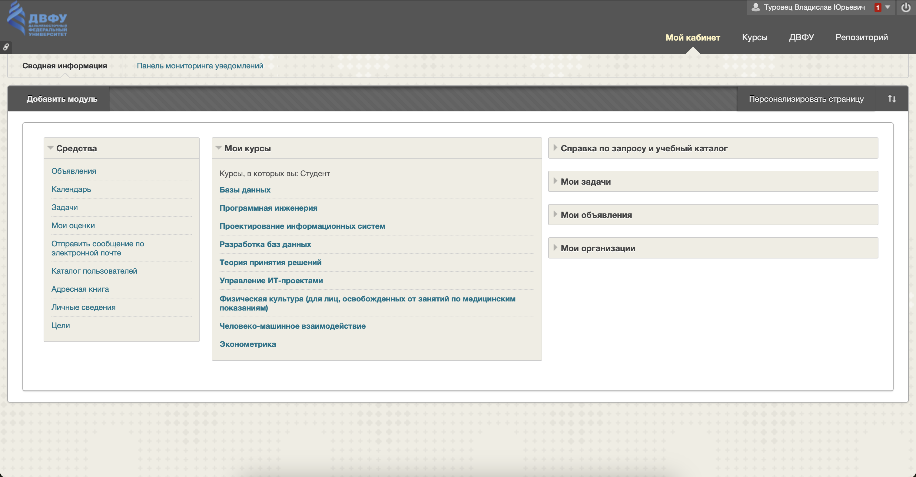

Рисунок 2 – Blackboard

**Google и Яндекс**

Так же примером плохо интерфейса, на удивление, является сайт google. Но не заглавная страница, а результаты поиска.

Так, например на скриншоте ниже показаны, по сути, 4 заглавные части сайты: поисковая строка, разделы, информация о, в данном случае, артисте, а также разделы информации о артисте.

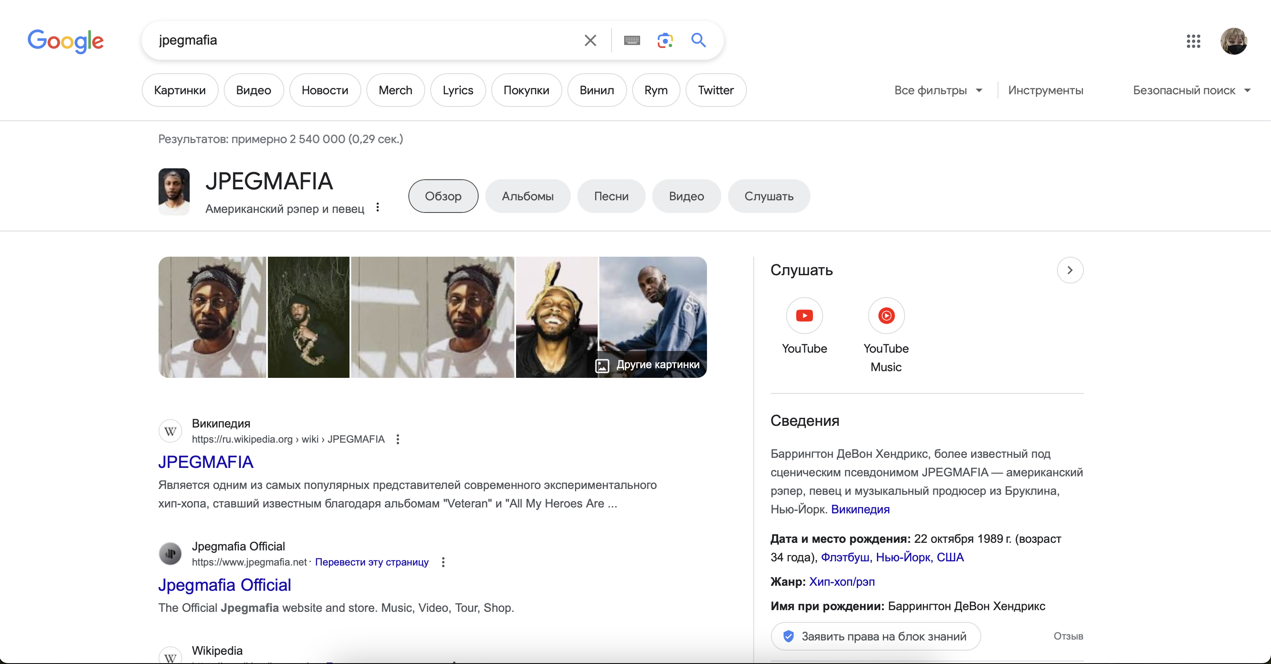

Рисунок 3 – Google

В случае если сравнивать google с аналогами, например Яндексом, который можно считать примером хорошего дизайна, можно заметить, что у сайта присутствует только 2 заглавные часты: поисковая строка и разделы. Сами разделы поиска представлены не в пузырях как у google, а подогнаны под результаты поиска, что не заставляет пользователя чувствовать их «излишний вес». Строка поиска в Яндекс вмещает и фильтры поиска, которые в google выведены справа, хотя пользователю очевидно не всегда они нужны. Яндекс занимает больше место по ширине, что делает его информативнее. Информация о артисте представлена не слева, а справа, что позволяет сразу увидеть результаты поиска.

Скриншот интерфейса Яндекс поиска показан на рисунке ниже.

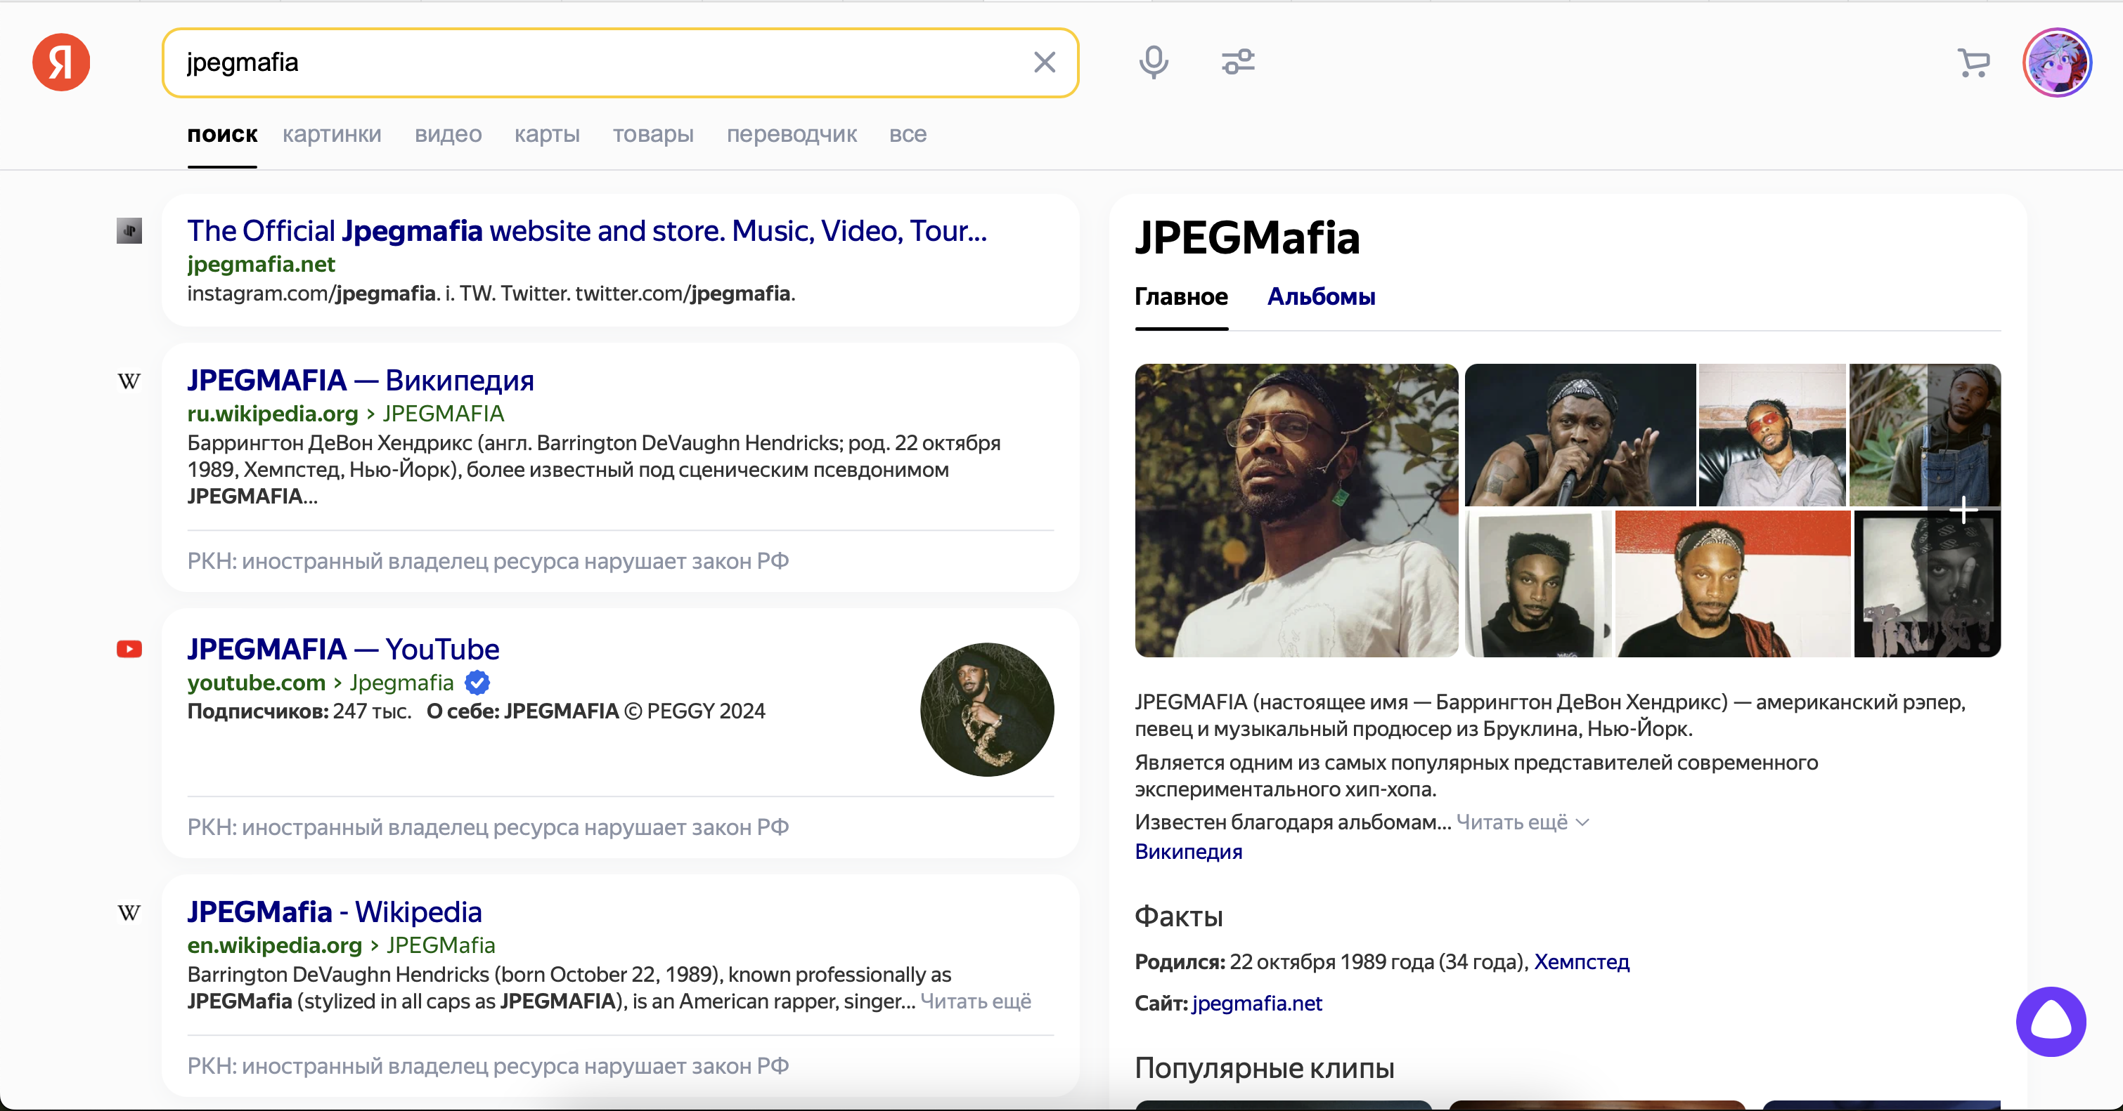

Рисунок 4 – Яндекс

**Apple**

Первым примером хорошего интерфейса является сайты компании Apple. Он отличается своей лаконичностью. Все продукты представлены изображениями в центре и подписями разных размером, за счёт чего сайты выглядит минималистичным, а глаз понимает какую информацию читать в первую очередь (на данном скриншоте пользователь скорее всего в первую очередь прочитает MacBook Air, потом Lean. Mean. M3 machine.).

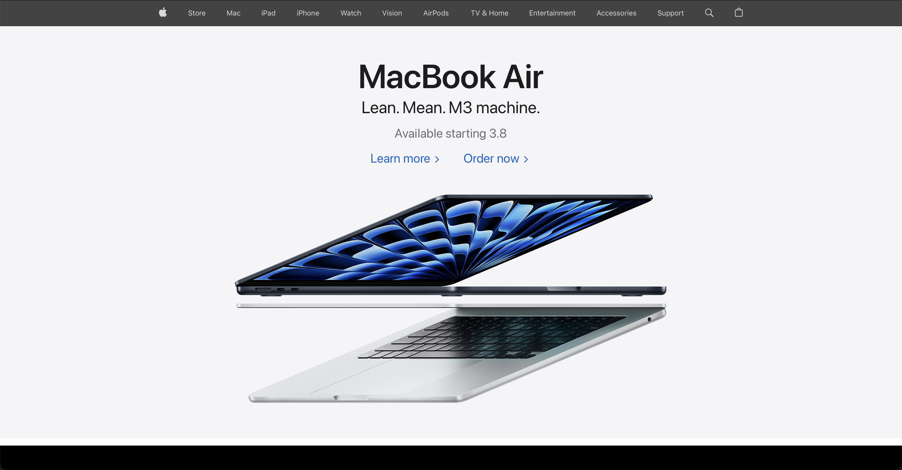

Рисунок 5 – Apple

Так же на сайте часто используется мозаичная система размещения, что позволяется разместить больше информации на одном сайте.

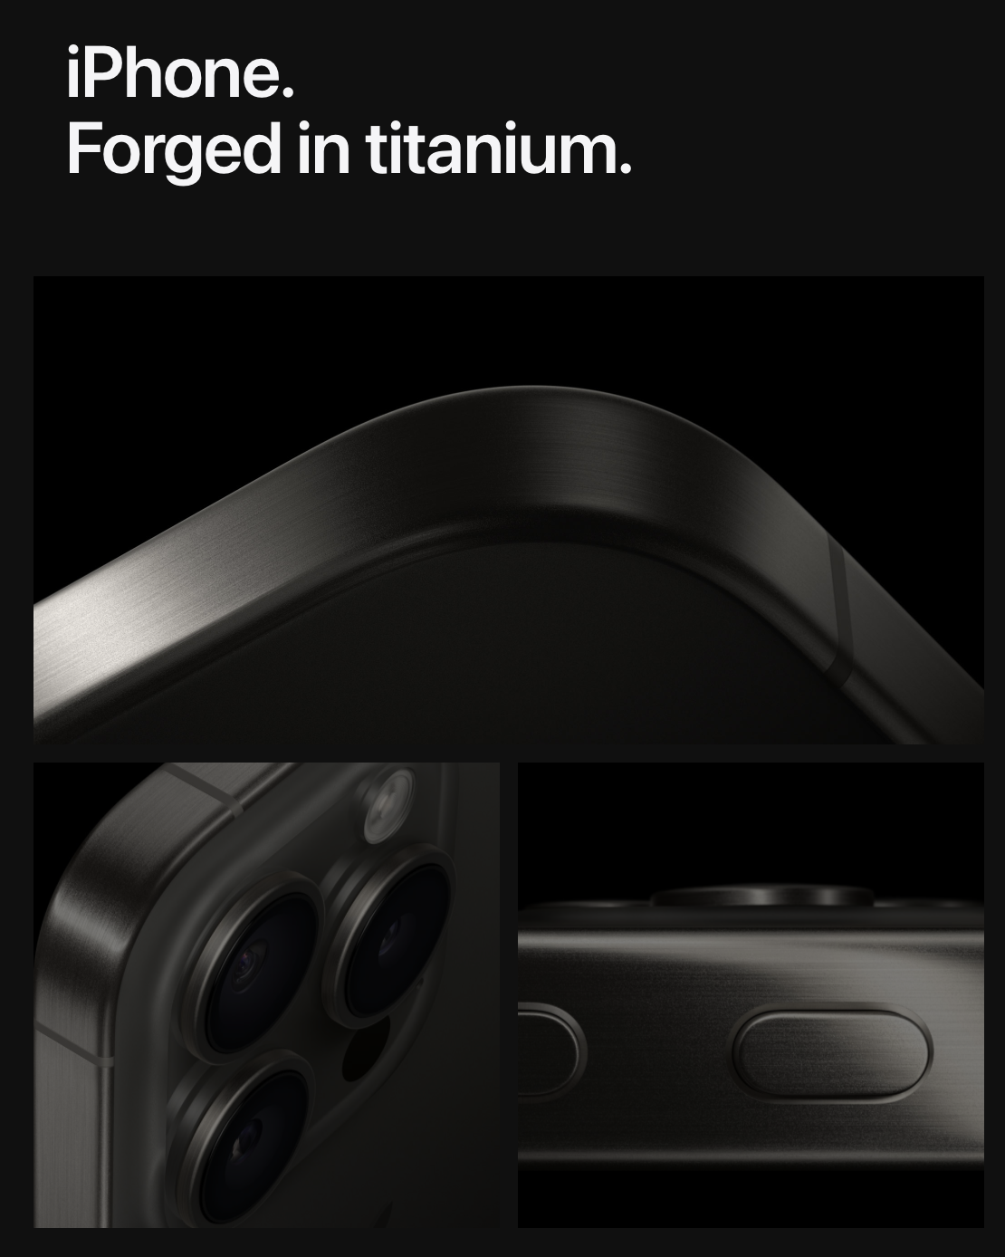

Рисунок 6- Apple

**Wikipedia**

Примером хорошего сайта является wikipedia. Сайт не использует никаких цветов кроме белого для фона чёрного текста и синего для ссылок, за счёт чего удобного читать большие массивы текста для чего сайт и создан.

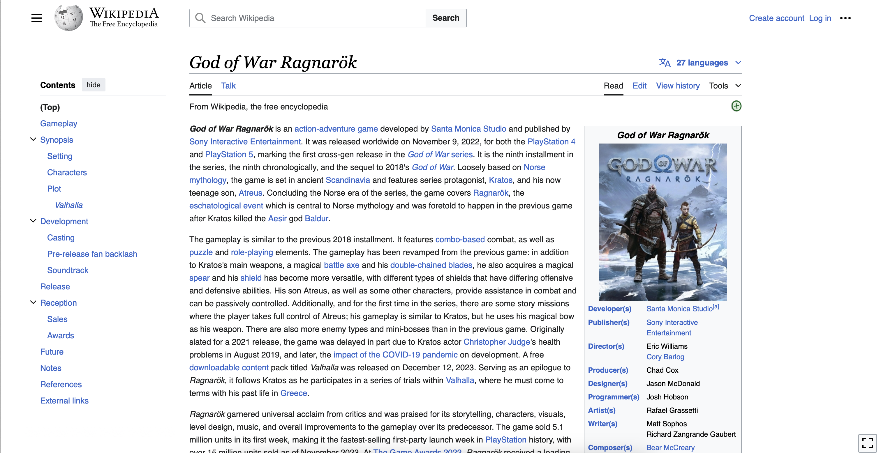

Рисунок 7 – wikipedia

**Вывод**

Таким образом рассмотрев плохие и хорошие примеры интерфейсов были сформулированы требования которым должны удовлетворять разработанные интерфейсы.